

关于举办“第五届全国小学英语教学观摩研讨会”的
通 知

各省（自治区、直辖市）教育学会外语教学专业委员会、教研室、教科院(所)、教育学院，各小学校：
为了进一步推进我国小学英语教学改革，大面积提高小学英语教师的专业水平和课堂教学质量，重点探索小学英语会话教学和阅读教学的有效途径，中国教育学会外语教学专业委员会定于2010年11月24日—26日在江苏省南京市 举办“第五届全国小学英语教学观摩研讨会”。
在总结历届小学英语教学观摩研讨会成功经验的基础上，本次会议将在内容、程序以及形式等方面进行改进，强化对执教教师课堂教学理念、教材处理、课堂教学设计及课堂教学活动与互动等方面的考查和要求，引导观摩教师有效地掌握有效的课堂教学观察方法，突出会议的教学研讨功能。为了更好地促进各地观摩教师与同行和专家学者的互动与交流，本次会议还将首次大规模试用由中国教育学会外语教学专业委员会研制的《小学英语课堂教学观察表》（简称《观察表》）。会前将对现场观摩教师进行《观察表》使用方法的介绍以及《观察表》所涉及到的理论方面的培训，并邀请部分观摩教师组成英语教师观察评课团参与评课、提问等。会议期间，还将组织执教教师、与会专家与观摩教师就观摩研讨课进行互动、交流活动。现将本次会议有关事宜通知如下，请各地教研部门做好参会的组织发动工作。

【会议目的】
1．检验全国小学英语会话教学和阅读教学研究的最新成果；
2．通过优质课观摩、交流与研讨，表彰一批勇于创新、教学有方、成绩显著
的小学英语教师及其指导者，发挥其典型示范与引领的作用；
3．探索适合中国小学英语会话教学和阅读教学的有效模式。

【会议组织办法】
1. 本次会议由中国教育学会外语教学专业委员会主办，江苏省中小学教学研究室、江苏省教育学会外语教学专业委员会承办，南京市教学研究室、南京市玄武区南师大附小、南京市玄武区北京东路小学协办。本次会议会务服务协助单位为北京市中国旅行社有限公司；
2. 为了更好地发挥本次教学观摩（优质课）的示范作用，请各地教研部门向所辖区域各有关单位转发会议通知，并积极组织小学英语教师参会。
由于本次研讨会参会人数较多，需要安排多家宾馆，请参会代表务必于2010年11月15日前将参会回执（见附件1）以电子邮件、传真或邮寄等方式返回我会秘书处办公室（可登录我会网站www.eltchina.org下载回执表），以便安排住宿。

【会议时间和地点】
1. 会议时间：2010年11月24日—26日
领队和执教教师报到时间：11月22日8:00-18:00
领队和执教教师预备会时间：11月22日19:30-20:30
观摩教师报到时间：11月23日全天
评委预备会时间：11月23日19:30-20:30
2．报到地点：南京审计学院国际学术交流中心
地址：南京市鼓楼区汉中门大街北圩路77号
电话：025-86585777
3．会议地点：南京审计学院体育馆

【会议费用】
1. 观摩教师每人交纳会务费及资料费320元（可在闭幕式后凭入场券换取继续教育学分证）；
2. 差旅费及食宿费均由派出单位承担。住宿由会务组统一组织安排。

【会议交通】
1．报到地点交通路线及报到宾馆示意图请详见附件2和附件3；
2．相关信息请登录学会网站（www.eltchina.org）查询；
3. 车站、机场不设接待处，请参会代表自行前往报到地点。

【会务组联系方式】
1. 会务组（负责会议内容、会议日程等事项）：
地址：北京市海淀区北三环中路44号北区4号楼5层
邮编：100088
邮箱：nafle1981@gmail.com
电话：010-62364962
传真：010-62363656
联系人：韩坤、杨慧、谷丰
2. 接待组（负责住宿、餐饮、票务预定等事项）：
邮箱：aed@cnbcts.com
电话：010-85633359
QQ: 107503398，947791639
联系人：刘佳、梁田、张颂伟

中国教育学会外语教学专业委员会
2010年10月20日

附件1 参会回执
附件2 交通路线
附件3 报到宾馆示意图

附件1：
参会回执

参会单位 |  |  |  |  |  | 参会人数
联系人姓名 |  | 职务/职称 |  |  |  | 邮 编
单位地址
联系电话 |  |  | 手 机
电子邮件 |  |  | 小 灵 通
备 注

备注：1. 请详细填写以上内容，并于2010年11月15前将回执返回会务组（电子邮件、传真、邮寄均可）；
2. 本回执复印有效，也可在中国教育学会外语教学专业委员会网站(www.eltchina.org)下载。

附件2：
交通路线

一、南京禄口机场-南审宾馆：
乘机场大巴2号线（城西线）到汉中门点下车，转乘5路车到终点（底）站下车，前面红绿灯右拐即到，或乘出租车到酒店（起步价10元）

二、中央门火车站-南审宾馆：
乘坐游4 路到康怡花园下车，回头走到北圩路77号即到；或乘地铁（约5分钟）再转5路车到终点（底）站（莫愁新寓站）下车，前面红绿灯路口右拐即到

三、南京火车西站-南审宾馆：
乘出租车费用约为20元，或乘坐307路到迎春里站下车即可。

四、中央门汽车站-南审宾馆：
乘1路公交车到新街口，再转乘5路车到终点（底）站下车，前面红绿灯路口右拐即到；或乘出租车，费用约为20元。

五、长途汽车东站-南审宾馆：
乘10路到中央门火车站，转地铁（约5分钟）再转5路车到终点（底）站（莫愁新寓站）下车，前面红绿灯路口右拐即到。

附件3：

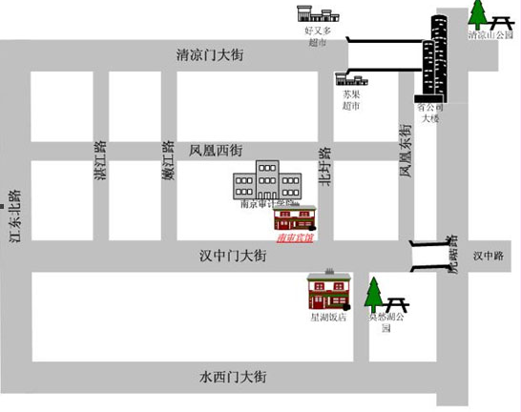
报到宾馆示意图
★

